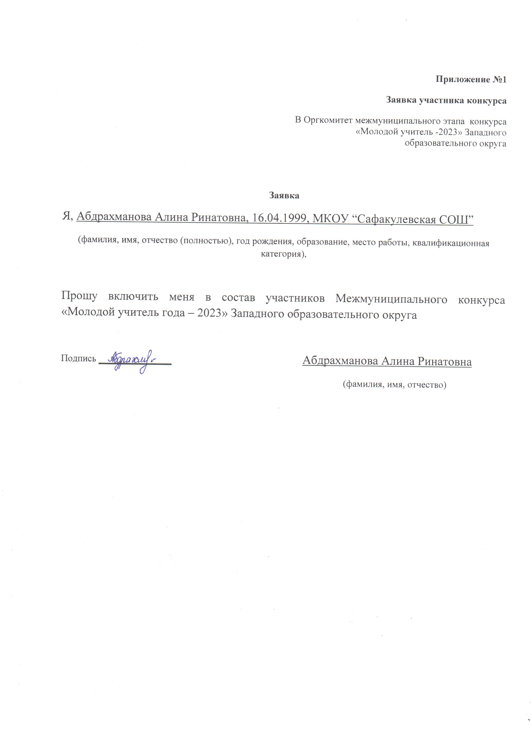

**Приложение №2**

|  |  |
| --- | --- |
|  | Информационная карта участника Межмуниципального конкурса «Молодой учитель года– 2023» Западного образовательного округа |
| |  | | --- | | Абдрахманова | | Алина | | Ринатовна | |

|  |  |
| --- | --- |
| **1. Общие сведения** | |
| Район | Сафакулевский |
| Населенный пункт | С. Сафакулево |
| Дата рождения (день, месяц, год) | 16.04.1999 |
| **2. Работа** | |
| Место работы (наименование образовательного учреждения в соответствии с уставом) | МКОУ “Сафакулевская СОШ” |
| Занимаемая должность | учитель |
| Преподаваемые предметы | Немецкий, английский язык |
| По каким образовательным программам и учебникам работает участник | УМК “Rainbow English”  УМК “Аверин М.М.”  УМК “ Бим И.Л.” |
| Классное руководство в настоящее время, в каком классе | - |
| Общий трудовой и педагогический стаж (полных лет на момент заполнения анкеты) | 1 год и 3 месяца |
| Квалификационная категория | - |
| Почетные звания и награды, поощрения (копии документов приложить) | - |
| **3. Образование** | |
| Название и год окончания учреждения профессионального образования | Федеральное государственное бюджетное образовательное учреждение высшего образования “Шадринский государственный педагогический университет” г.Шадринск  29 июня 2021 года |
| Специальность, квалификация по диплому | Бакалавр  44.03.05 Педагогическое образование (с двумя профилями подготовки) |
| Дополнительное профессиональное образование за последние три года (наименования образовательных программ, модулей, стажировок и т. п., места и сроки их получения) | - |
| **4. Общественная деятельность** | |
| Участие в общественных организациях (наименование, направление деятельности и дата вступления) | - |
| Участие в деятельности управляющего (школьного) совета | - |
| Участие в профсоюзной деятельности | да |
| **5. Семья** | |
| Семейное положение | замужем |
| Дети (имена и возраст) | - |
| **6. Досуг** | |
| Хобби | Книги, музыка |
| Спортивные увлечения | баскетбол |

